МЕДИААНАГРАММЫ
КОМАНДА Название___________________________________________

Из представленных букв соберите указанное число слов, тем или иным образом связанных с иллюстрациями. Могут быть имена собственные. Каждый набор букв связан общей темой. Должны быть использованы все буквы.
А Б В З Е Е Й Л Н О О Р Т Ф Э
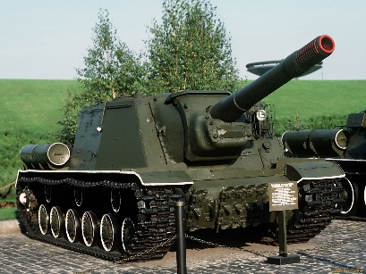 | 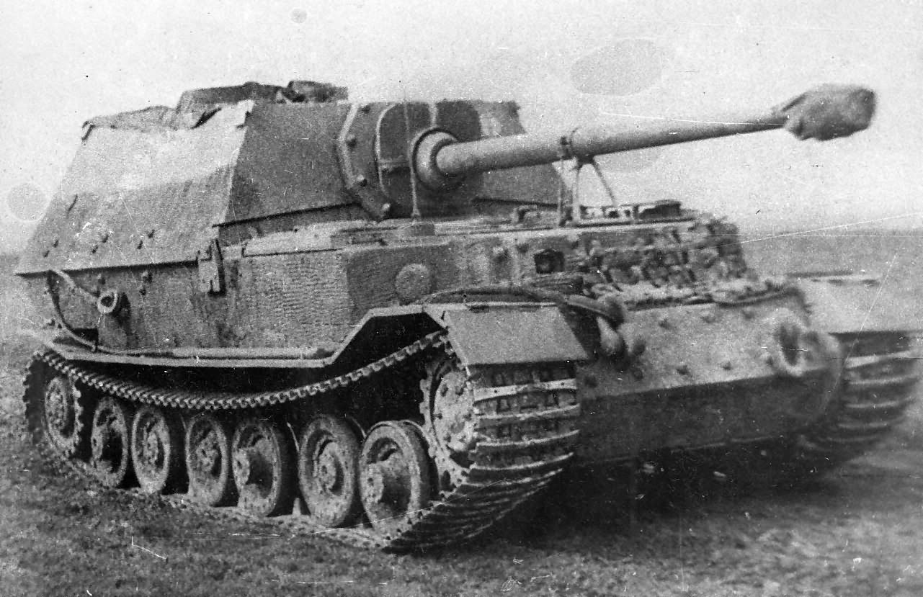
2.1 | 2.2

А А Г Е И Н П Р Р Т Т
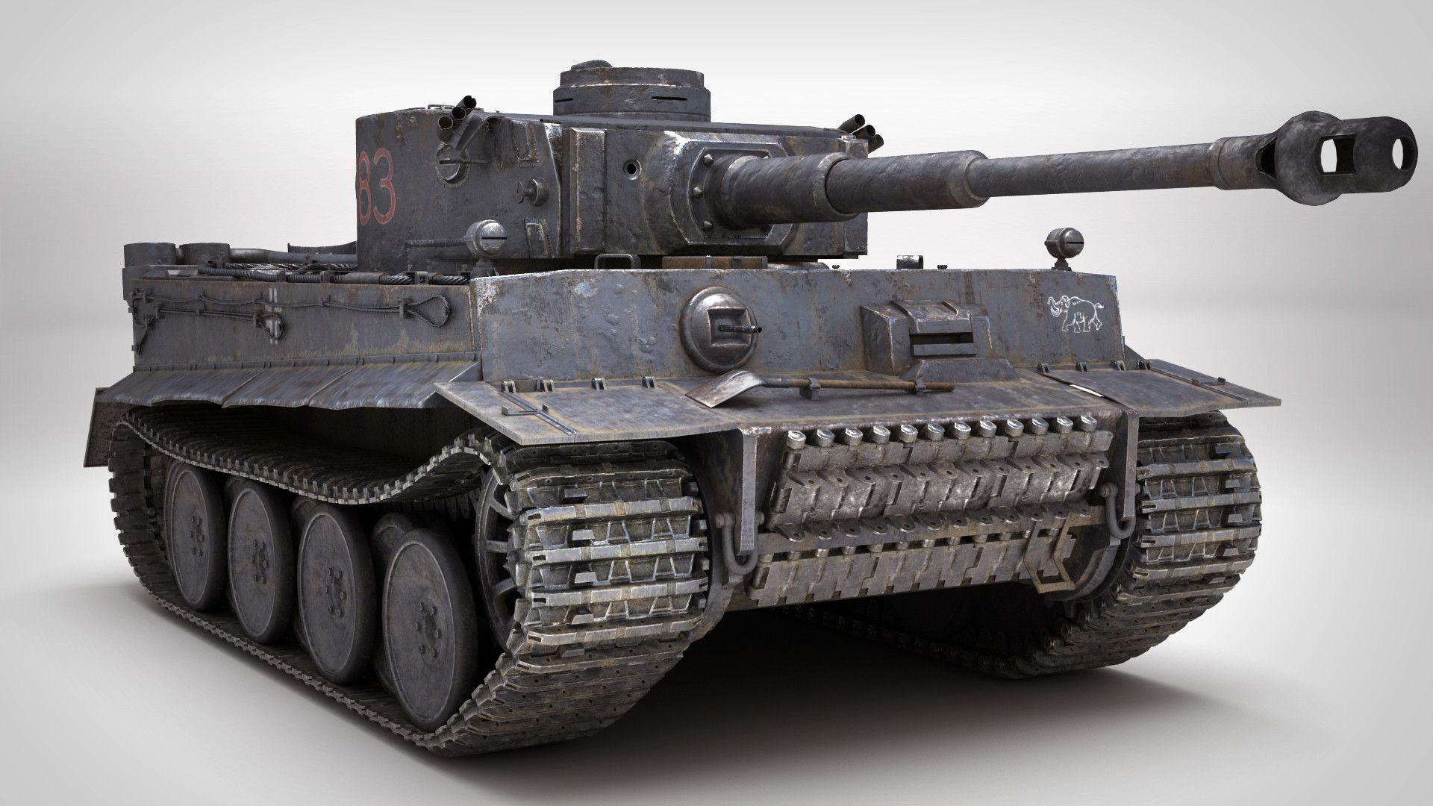 | 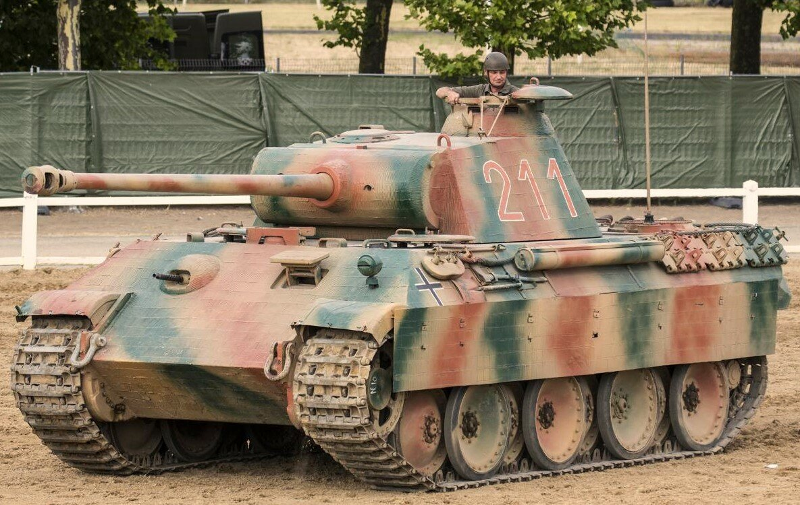
1.1 | 1.2

А ААА В В Д ДД З Е Е И ИИИИИ Л ЛЛ М Н ННН О Р Т

3.1  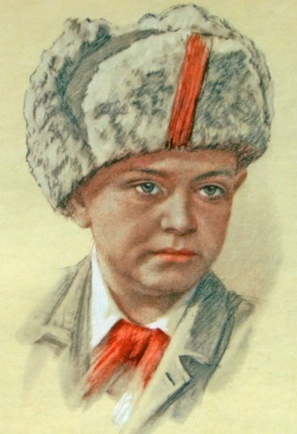 | 3.2  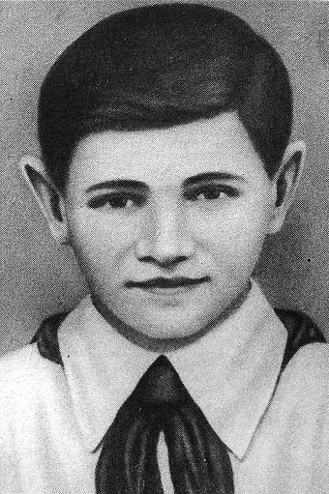
3.3  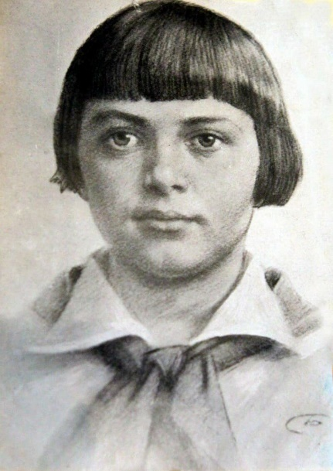 | 3.4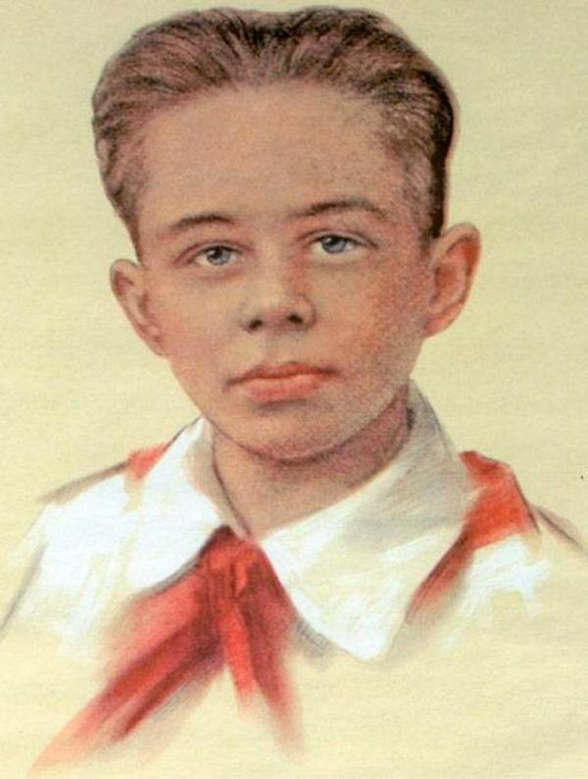

3.1 | 3.2 | 3.3 | 3.4

БВ В ДЕ Е И И К К Л К К Н О ООООООО П Р РР С С У Х
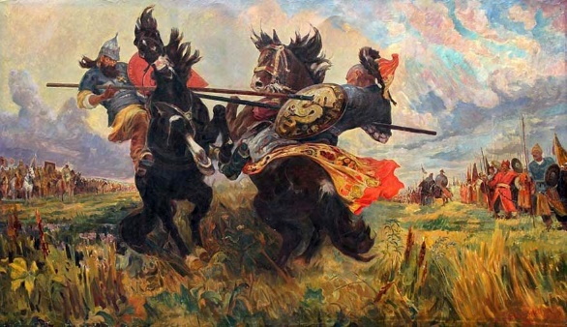 | 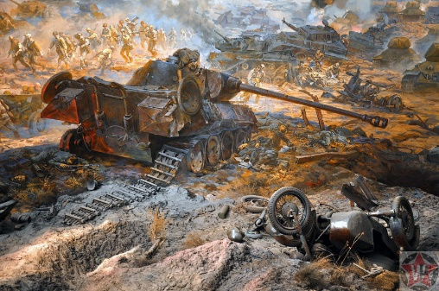 | 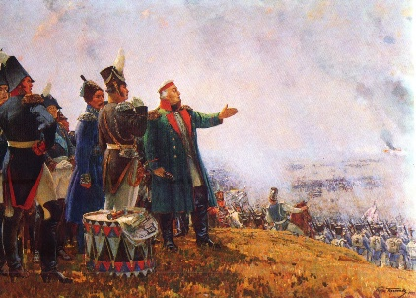
4.1 | 4.2 | 4.3

5. Из представленных букв соберите 4 слова, обозначающие то, чтоможно увидеть на фотографии (все слова в единственном числе), и запишите в пустые ячейки таблицы:
А А Б ВД З К К М О ОО Н Р С Ш Т Ы Ы Я
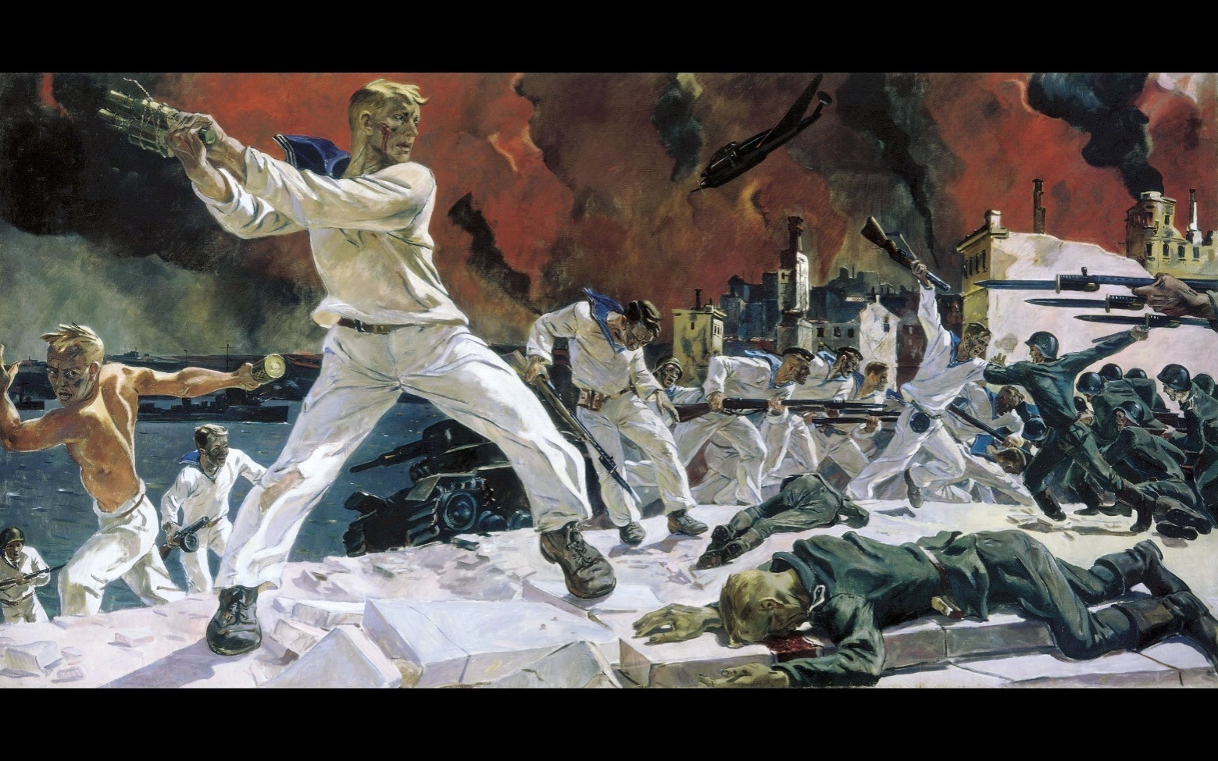

7 букв | 6 букв | 4 буквы | 3 буквы

А ААААА Г Е ЕЕЕ И Й Л ЛЛ М Н ННН РРР С Т ТТ Ш Ш
61  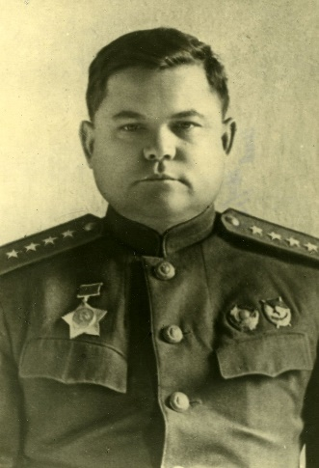 | 6.2  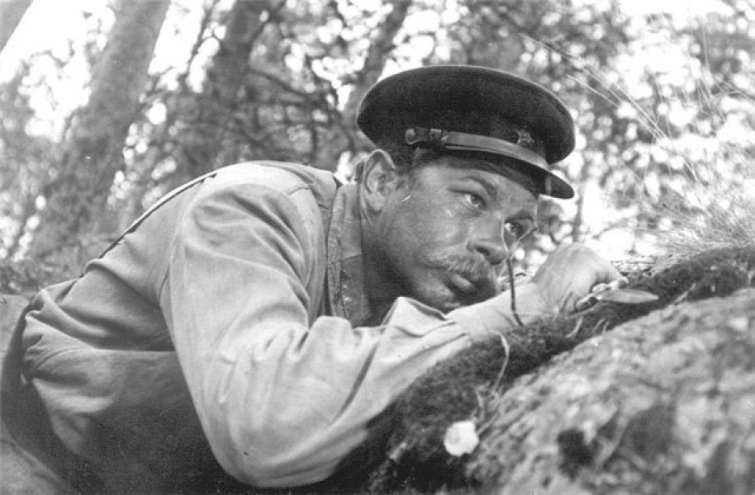
6.3  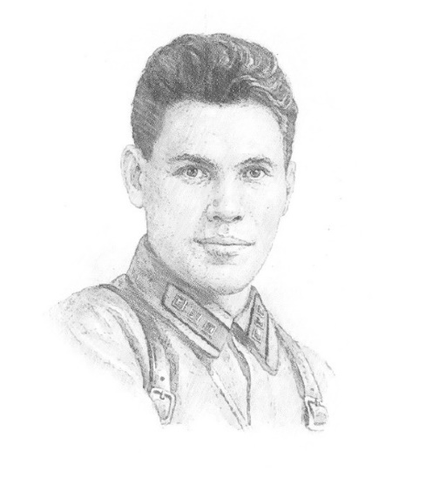 | 6.4  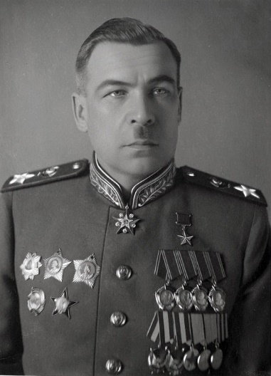

6.1 | 6.2 | 6.3 | 6.4

7. Найди названия четырёх концлагерей
А АААА Б В В Д ДД Е Е ЕИ Й К Л М М Н НН О С У У Ц Х Х Ь

7.1 | 7.2 | 7.3 | 7.4

